УТВЕРЖДАЮ  Отдел образования администрации Кировского района Санкт-Петербурга  ____________________ Ю.В. Ступак  «___» ____________________ 2024 г. | СОГЛАСОВАНО  Информационно-методический центр  Кировского района Санкт-Петербурга  ____________________С.И.Хазова  «____» ____________________2024 г.

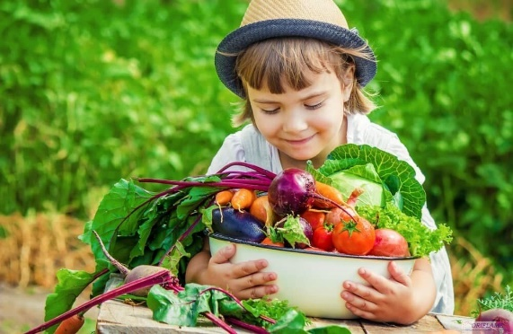
Администрация Кировского района
Санкт-Петербурга
Отдел образования
Информационно-методический центр
Кировского района Санкт-Петербурга

Информационная страница (август 2024 года)

Праздники августа:
2 августа – день книжки-раскраски;
8 августа – всемирный день кошек;
9 августа – день защиты леса от пожаров;
11 августа – день строителя;
13 августа – день физкультурника;
14 августа – медовый спас;
15 августа – день археолога;
16 августа – день чуда своими руками;
17 августа – день геокешинга:
19 августа – яблочный спас;
22 августа – день Государственного флага РФ;
29 августа – ореховый спас;
31 августа – последний день лета.

Информируем:
- О проведении районного педагогического совета. Подробная информация о регламенте проведения будет направлена в ДОУ дополнительно.

Модернизация экономических отношений в системе образования. Повышение эффективности управления и оптимизация взаимодействия образовательных учреждений
План совместной работы ОО, ИМЦ и ДОУ
1 | Подготовка районного августовского педагогического совета | в течение месяца |  |  | ИМЦ | специалисты ОО  специалисты ИМЦ
2 | Подготовка аналитических материалов по итогам 2023-2024 учебного года по направлениям деятельности | в течение месяца |  |  | ИМЦ | специалисты ОО  специалисты ИМЦ
3 | Районный августовский  педагогический совет | дата и время будут сообщены дополнительно |  |  | ДДЮТ | специалисты ОО  специалисты ИМЦ  специалисты ДДЮТ
Совещания заведующих ДОУ
1 | Информационное совещание заведующих ДОУ | будет сообщено дополнительно |  |  | ОО  пр. Стачек, 18 | Савинова Е.Н.
Комиссия по комплектованию ОУ Кировского района Санкт-Петербурга, реализующих основная образовательную программу дошкольного образования
1 | Выдача направлений в дошкольные образовательные учреждения |  | вторник | 14.00-18.00 | ИМЦ | Савинова Е.Н.
1 |  |  | четверг | 10.00-13.00 | ИМЦ | Савинова Е.Н.

Консультации для педагогов
1 | Индивидуальные консультации по вопросам воспитания и образования детей дошкольного возраста, организации деятельности старших воспитателей | с 26.08 |  |  | по согласованию |  | Цыркина Л.Ф.
Здоровьесозидающая деятельностиь ДОУ
1 | Спортивный праздник-досуг «День здоровья и спорта» | В течение месяца |  |  | ДОУ |  | Руководители, старшие воспитатели ДОУ
ЦДЮТТ
Учебно-воспитательные мероприятия для воспитанников дошкольных образовательных учреждений района по предупреждению детского дорожно-транспортного травматизма и безопасности дорожного движения
1 | Интерактивные занятия  «Занимательно о БДД» | по четвергам |  | 12.00 | https://  vk.com/  club71325820 |  | Логинова Н.В.
2 | Флешмоб «Я + ПДД = Безопасность!» | 19.08-31.08 |  | 12.00 | https://  vk.com/  club71325820 |  | Логинова Н.В.
Методическое сопровождение ОУ
1 | Консультации для лиц, ответственных по БДД в ДОУ по вопросам организации работы по пропаганде БДД | понедельник  четверг |  | 14.00-17.00 | ЦДЮТТ |  | Ясинская А.С.
Специалисты службы сопровождения ЦППС
ТПМПК ОУ (территориальная психолого-медико-педагогическая комиссия)
1 | Заседание ТПМПК ДОУ | 29.08 | 10.00-18.00 |  | ЦППС | Коваленко Н.В.  Кузнецова О.П.  Долганова С.Р.  Близниченко О.С.
2 | Диагностика и  подготовка к ТПМПК | с 21.08  (запись  ежедневно  по тел. 246-  29-52) | 09.30-18.00 |  | ЦППС | Специалисты ЦППС

